Lektionsplan: EUs historie

|  |  |  |  |  |  |
| --- | --- | --- | --- | --- | --- |
| **Lektionsplan** | | | | | |
| **Modul** | **Indholdsmæssigt fokus** | **Færdighedsmål** | **Læringsmål** | **Undervisningsaktivitet** | **Tegn på læring** |
| 1  (1 lektion) | Forforståelse - Maastricht | Eleven kan bruge kanonpunkter til at skabe historisk overblik og sammenhængsforståelse | Eleven kan   * Redegøre for kanonpunktet ”Maastricht 1992” | * Eleverne ser fælles kanonfilmen ”Maastrich 1992” * Eleverne præsenteres for forløbets problemstilling og læringsmål. * Eleverne læser individuelt eller i små grupper baggrundsartiklen ”Maastricht 1992” * Eleverne skriver individuelt en kort tekst, hvor de opsummerer på, hvad de ved om kanonpunktet ”Maastricht 1992” |  |
| 2  (2 lektioner) |  | Eleven kan forklare hvorfor historisk udvikling i perioder var præget af kontinuitet og i andre af brud | Eleven kan   * Forklare, hvorfor og hvordan Kul- og stålunionen har udviklet sig, til det EU vi kender i dag. | * Eleverne ser samlet videoen ”EU´s historie”. * Eleverne sendes ud på skattejagt og ser 3 videoer. Se ”øvrige gode råd og kommentar”. * Evt. fælles opsamling og besvarelse af opgaverne fra skattejagten, hvor læreren evt. uddyber ting, som eleverne ikke forstår. |  |
| 3  (2 lektioner) |  | Eleven kan redegøre for samspil mellem beslutningsprocesser i EU og i Danmark | Eleven kan   * Redegøre for beslutningsprocessen i EU fra idé til loven bliver til virkelighed | * Læreren gennemgår mere dybdegående beslutnings-processerne i EU og inddrager i den forbindelse de 3 videoer, som eleverne så, da de skulle lave aktiviteten ”Skattejagt” * Eleverne laver en kort og simpel film, hvor de forklarer, hvordan en lov i EU vedtages. Filmen deles med læreren, der bruger denne til evaluering. Er der tid, kan eleverne vise deres film til hinanden i mindre grupper, hvor de giver respons. |  |

NB! 1 lektion = 45 min.

# Forslag til:

## Undervisningsdifferentiering

xx.

## Evalueringsformer

xx

## Bevægelse

xx

## Nærområdet som læringsrum

xx

# Øvrige gode råd og kommentarer

Såfremt eleverne i forbindelse med et af de andre forløb, der bygger på filmen "Maastricht 1993", allerede har arbejdet med modul 1, undlades det naturligvis i dette forløb.

Skattejagt:

Tanken er, at eleverne skal sendes ud til 4 forskellige poster, hvor de skal arbejde med EU´s historie. Alle bør starte med post 1, dog ikke på en gang. Det betyder, at man som lærer må sende dem af sted i mindre grupper á 4-5 elever med 3-5 minutters interval. De andre elever skal derfor ”aktiveres”, til det er deres tur til at komme af sted, ligesom de første grupper skal aktiveres, indtil alle grupper er kommet igennem. Til dette formål foreslår jeg, at de elever, der er i venteposition, bruger tiden på at se de 3 videoer:

* Beslutningsproces EU
* Hvad er en EU-traktat?
* EU´s institutioner

Du kan finde links til de tre videoer i materialeoversigten.

Billeder og tekst klippes ud og hænges forskellige steder på skolen. Grupperne skal besvare spørgsmålene undervejs. Dette kan gøres på forskellig vis:

* Spørgsmålene printes ud og besvares skriftligt enten som gruppe eller individuelt
* Spørgsmålene deles elektronisk og besvares elektronisk (fx på mobilen) enten som gruppe eller individuelt
* Spørgsmålene printes eller deles og besvares mundtligt men ikke skriftligt. I så fald anbefales det, at klassen samlet gennemgår spørgsmålene på klassen.

NB: valg vedrørende besvarelserne kan have betydning for, hvor mange minutters interval, eleverne skal sendes af sted med. Her tager eksemplet udgangspunkt i, at eleverne besvarer mundtligt. Derfor fremgår det også af lektionsplanen at besvarelserne gennemgås i klassen efterfølgende.

Det anbefales at sende de hurtigste grupper af sted først, hvis det giver mening at tale om, at der er hurtige eller langsomme grupper. Her ses et eksempel på, hvordan grupperne arbejder, dels med skattejagten, dels med videoerne, kan tilrettelægges.

|  |  |  |  |  |  |
| --- | --- | --- | --- | --- | --- |
| Gruppe 1 | Gruppe 2 | Gruppe 3 | Gruppe 4 | Gruppe 5 | Gruppe 6 |
| Post 1 | Beslutnings-proces i EU | Hvad er en EU-traktat? | Beslutnings-proces i EU | Hvad er en EU-traktat? | Hvad er en EU-traktat? |
| Post 2 | post 1 | Hvad er en EU-traktat? |
| Post 3 | Post 2 | post 1 | EU´s institutioner | EU´s institutioner |
| Post 4 | Post 3 | Post 2 | post 1 |
| Post 5 | Post 4 | Post 3 | Post 2 | post 1 | Beslutnings-proces i EU |
| Post 6 | Post 5 | Post 4 | Post 3 | Post 2 | Post 1 |
| Beslutnings-proces i EU | Post 6 | Post 5 | Post 4 | Post 3 | Post 2 |
| Hvad er en EU-traktat? | Hvad er en EU-traktat? | Post 6 | Post 5 | Post 4 | Post 3 |
| EU´s institutioner | Post 6 | Post 5 | Post 4 |
| EU´s institutioner | EU´s institutioner | EU´s institutioner | Post 6 | Post 5 |
| Beslutnings-proces i EU | Beslutnings-proces i EU | Post 6 |

Forslag til andet materiale man kan inddrage, hvis man ønsker at arbejde yderligere med EU og EU´s historie:

<https://commons.wikimedia.org/wiki/File:EC-EU-enlargement_animation.gif> (Animeret udgave af EUs historie)

EU-Oplysningen på <http://www.eu.dk/>

Bilag 1 Skattejagt

**POST 1**

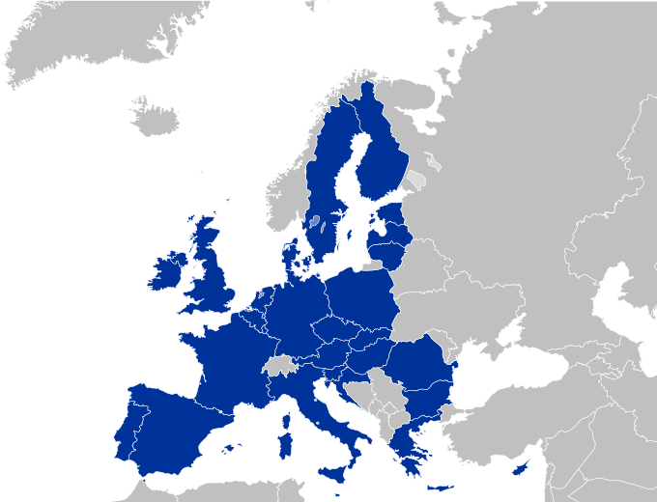

<https://upload.wikimedia.org/wikipedia/commons/4/41/European_Union_main_map.svg>

På kortet herover ser du EU, som det ser ud i dag. Der er i alt 28 medlemslande. Men sådan har EU ikke altid set ud. Faktisk har det heller ikke altid heddet EU. Det og meget mere kan du blive klog på, på de følgende sider.

Ovenpå mange europæiske krige, senest 2. verdenskrig (1939-1945), var der behov for at tænke i mere samarbejde og mindre bekæmpelse i Europa. På det grundlag blev “Kul- og Stålunionen” oprettet i 1951. Dengang bestod unionen af 6 lande: Frankrig, Vesttyskland, Italien, Belgien, Nederland og Luxembourg. (Indtil 1962 var det nordafrikanske land Algeriet en fransk koloni og dermed en del af Unionen. Du kan se de 6 lande på billedet herunder. Dengang var formålet med unionen ”fred i Europa og økonomisk vækst”.

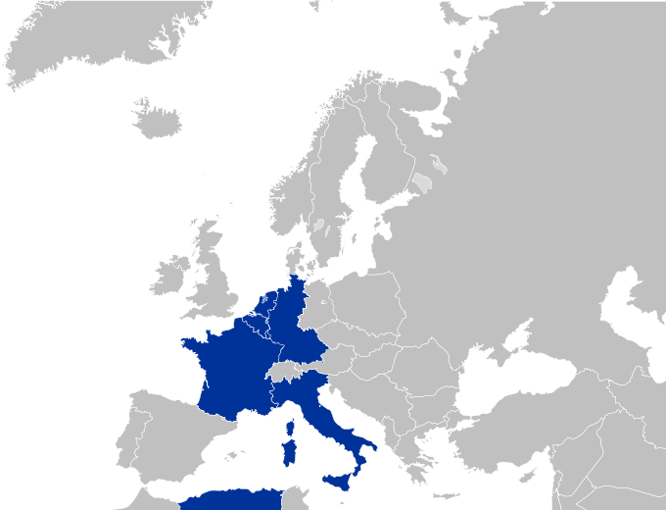

<https://upload.wikimedia.org/wikipedia/commons/e/e1/EC06-1957-58_European_Community_map.svg>

**POST 2**

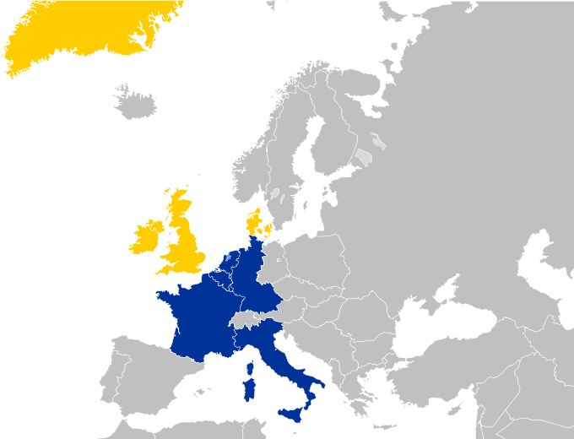

<https://upload.wikimedia.org/wikipedia/commons/d/dd/EC09-1973_European_Community_map_enlargement.svg>

I 1957 blev samarbejdet mellem de 6 medlemslande udvidet med EØF (Europæiske Økonomiske Fællesskab), der blev vedtaget med Romtraktaten. Herefter brugte man betegnelsen EF. Formålet var at varetage en række europæiske landes fælles økonomiske og handelsmæssige interesser. Man ønskede at skabe et fælles marked, hvor der kunne handles uden told. Det ville nemlig komme medlemslandene til gode, da varerne INDENFOR det fælles marked blev billigere for forbrugerne.

EF-samarbejdet viste sig hurtigt at være en god ide. Medlemslandene oplevede meget vækst, og det blev derfor attraktivt for andre lande at søge medlemskab.

Storbritannien, Irland og Danmark søgte derfor medlemskab og fik det i 1973. På billedet herover kan du se de 6 oprindelige medlemslande (blå) og de 3 nye medlemslande, der blev en del af EF i 1973. Bemærk at Grønland var en del af EF.

Andre steder i Europa viste de også interesse, og da først Spanien, Portugal og Grækenland var overgået fra diktaturer til demokratier, blev disse i henholdsvis 1981 og 1986 medlem af EF. Dermed bestod EF af 12 lande.

I begyndelsen af 80´erne var der økonomisk krise i Danmark. Der var lav vækst og høj arbejdsløshed. For at løse det problem vedtog man i 1986 "EF-pakken". Formålet var at fremme mulighederne for at handle sig ud af krisen ved at fjerne alle hindringer for handel. Det gjorde man ved at skabe "Det indre marked", der fjernede mere end 300 tekniske handelshindringer, og dermed gjorde det nemmere at handle medlemslandene imellem.

Den nye aftale betød også, at både Europa-parlamentet og ministerrådet fik mere magt.

**POST 3**

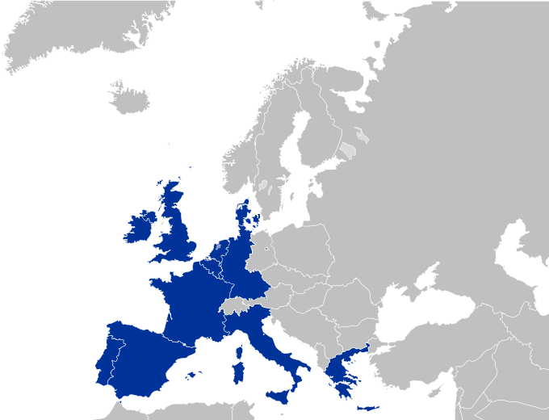

<https://upload.wikimedia.org/wikipedia/commons/a/a5/EC12-1986_European_Community_map.svg>

På billedet herover ser du de medlemslande, der var en del af EF i 1986. Du har måske bemærket, at det ikke er hele Tyskland, der er medlem. Fra 1949-1990 var Tyskland nemlig delt, som følge af Den Kolde Krig. Vesttyskland, også kaldt BRD, var demokratisk og liberalt, mens Østtyskland, også kaldt DDR, var kommunistisk. Berlin, der i dag er Tysklands hovedstad, var også delt i en Vest- og Østtysk del. Derfor er der en lille blå prik på kortet, der hvor Berlin ligger. Vestberlin blev styret fra Vesttyskland. Berlin var delt i to med en mur, bedre kendt som Berlinmuren.

Dengang fyldte det sikkerhedspolitiske meget lidt inden for EF. Man havde i Europa ikke det store behov for en fælles sikkerhedspolitik, da man følte sig sikker på, at amerikanerne til enhver tid ville være villige til at forsvare Europa mod de eneste reelle fjender: Kommunisterne i USSR.

Men med Murens Fald og Sovjetunionens sammenbrud i 1991 opstod der et øget behov for at medtænke det sikkerhedspolitiske i det europæiske samarbejde, ligesom man stod overfor udfordringer i forhold til et genforenet Tyskland (Tyskland blev genforenet som én samlet stat i 1990). Alt sammen krævede det både forandringer og et stærkere samarbejde inden for EF. Et nyt formål opstod: at få en stærkere international position gennem europæisk samarbejde.,.

Da Berlinmuren faldt i 1989 og kommunismen brød sammen i 1991 viste landene bag jerntæppet interesse for at blive optaget i samarbejdet, og dermed blev det nødvendigt at nytænke EF.

**POST 4**

I 1993 trådte Maastricht-traktaten i kraft og EF blev til EU, og dermed var der ikke kun tale om et økonomisk samarbejde, men også et politisk. I 1995 blev Finland, Sverige og Østrig medlem af EU. I 2004 blev yderligere 10 medlemslande optaget og i 2007 yderligere to medlemslande. De fleste af dem havde været tidligere kommunistiske lande. I 2013 blev Kroatien det 28. medlemsland i EU.

På kortet her kan du se, hvor EU ser ud anno 2016. Der er sket meget siden de oprindelige 6 lande startede ”Kul- og stålunionen”. Ikke bare i forhold til medlemslande, men også i forhold til formålet.



<https://upload.wikimedia.org/wikipedia/commons/f/f3/EU28-2013_European_Union_map.svg>

Efter Maastricht i 1993 kom senere Amsterdam-traktaten i 1997, Nice-traktaten i 2001 og senest Lissabon-traktaten i 2007. Amsterdam-traktatens primære formål var at ændre på EU's opbygning, så de kommende nye lande kunne blive medlemmer. Et af målene her var at skabe en mere overskuelig og gennemsigtig beslutningsproces.

Nice-traktaten handlede også om at ændre på EU´s opbygning, så det fungerede mere effektivt efter EU var blevet udvidet til 25 medlemslande. Man ændrede fx på Kommissionens sammensætning og indførte et andet afstemningssystem i Ministerrådet.

Med Lissabon-traktaten ønskede man at gøre EU mere demokratisk og effektiv og bedre i stand til at håndtere globale udfordringer, fx klimaforandringer, som én samlet union. Traktaten gav også mere magt til Europa-parlamentet.

Bilag 2 Spørgsmål til skattejagten

Hvad var det oprindelige mål med Kul- og stålunionen?

Hvornår blev Kul- og stålunionen oprettet?

Hvornår blev Kul- og stålunionen til EF?

Hvad var formålet med EF?

Hvorfor ønskede flere lande at blive en del af EF i 70´erne og 80´erne?

Hvad var formålet med ”EF-pakken”?

Hvorfor var hele Tyskland ikke en del af EF før 1990?

Hvilken rolle spiller afslutningen af den kolde krig for EF/EU´s historie?

Hvornår trådte Maastricht i kraft?

Hvad var formålet med Maastricht?

Hvor mange medlemslande er der i dag i EU?

Sammenlign Kul- og stålunionen med EU i dag. Hvad har ændret sig?